قابل توجه دانشجویان
با توجه به اینکه بعضی از اطلاعات دانشجویی در سامانه آموزش ثبت نشده و یا اشتباه می باشد . در نتیجه موقتا دسترسی دانشجو به قسمت مشخصات فردی در سامانه آموزش آزاد شده است .
در نتیجه لازم است دانشجویان محترم طبق راهنمای زیر وارد سامانه شده و موارد خواسته شده را به دقت تکمیل نمایند .
در قسمت عکس باید یک عکس اسکن شده با ظرفیت پایین در حدود 50k را وارد نمایید .
بعضی از اطلاعات برای دانشجو قابل تغییر یا اصلاح نیست مانند تاریخ تسویه یا تاریخ شروع دوره .در نتیجه این موارد لازم به دستکاری نیست .
به قسمت کدرشته توجه نمایید که حتما مطابق با رشته تحصیلی شما باشد در صورت مغایرت چون این مورد برای دانشجو قابل تغییر نیست ، حتما به امور تحصیلی اطلاع دهید تا سریعا اصلاح گردد.
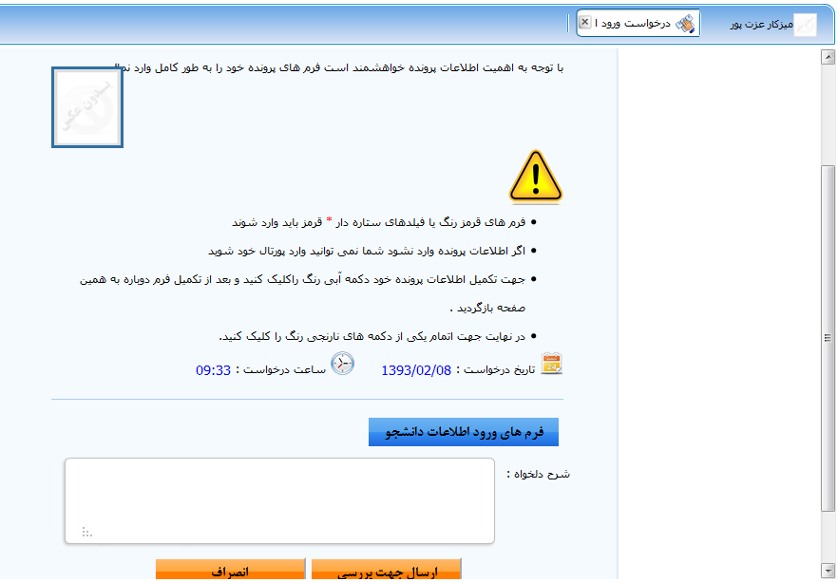
در پایان کار حتما دکمه
ارسال جهت تایید
را انتخاب کنید
راهنمای ثبت اطلاعات دانشجو در سامانه آموزش
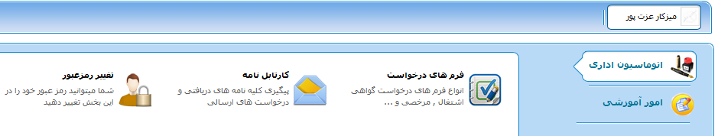
بعد از ورود به میزکار در صفحه روبرو گزینه فرم های درخواست را انتخاب کنید
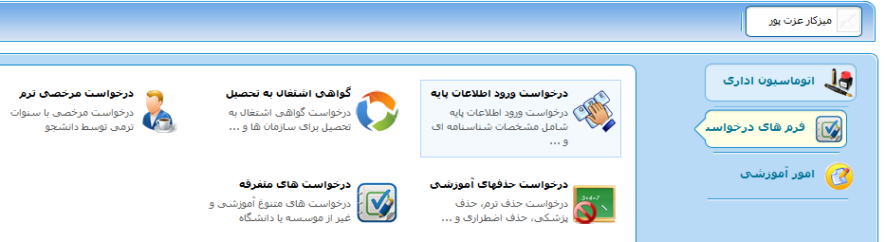
در این صفحه گزینه درخواست ورود اطلاعات پایه را انتخاب کنید
در این صفحه گزینه فرم های ورود اطلاعات دانشجو را انتخاب کنید.
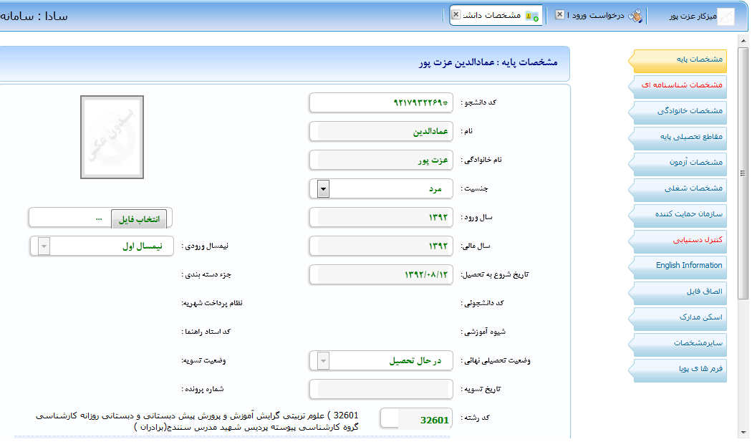
در این صفحه در سمت راست منوی مشخصات پایه را انتخاب کنید و فرم مربوطه را تکمیل کنید .
حتما عکس خود را وارد کنید.
توجه کنید که برای عکس باید اندازه آن 4*3 بوده و حجم آن حداکثر 50K باشد .
و در نهایت دکمه ثبت را بزنید

به همین منوال منوهای مشخصات شناسنامه ای و مشخصات خاتوادگی را انتخاب کرده و اطلاعات خواسته شده را تکمیل نمایید .
اکثر اطلاعات مهم در سه منوی اول هستند .
سایر منوها را حتما بررسی کرده و موارد خواسته شده و ستاره دار را تکمیل کنید.
در این منو نیز اطلاعاتی را که خواسته شده

